一、安装nodejs
https://nodejs.org/en/
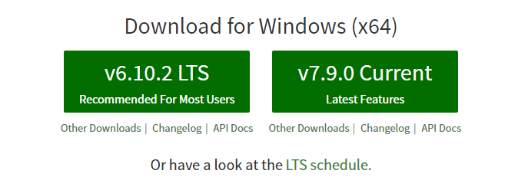
选择左边的6.10.2版本进行下载
安装完毕后，打开cmd，输入命令行 node –v
如果有输出nodejs的版本号，说明安装成功

二、JAVA开发环境的搭建
http://www.cnblogs.com/Belieflee/p/4778315.html
（如果你之前安装过了就忽略这一步）

三、android studio的安装及配置
（教程网址https://reactnative.cn/docs/0.39/getting-started.html#content）

整理如下：
Anrdio Studio下载地址
http://www.android-studio.org/
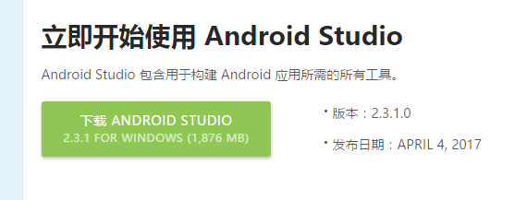
Android Studio需要Java Development Kit [JDK] 1.8或更高版本。你可以在cmd中输入
javac -version来查看你当前安装的JDK版本。如果版本不合要求，则可以到官网上下载。

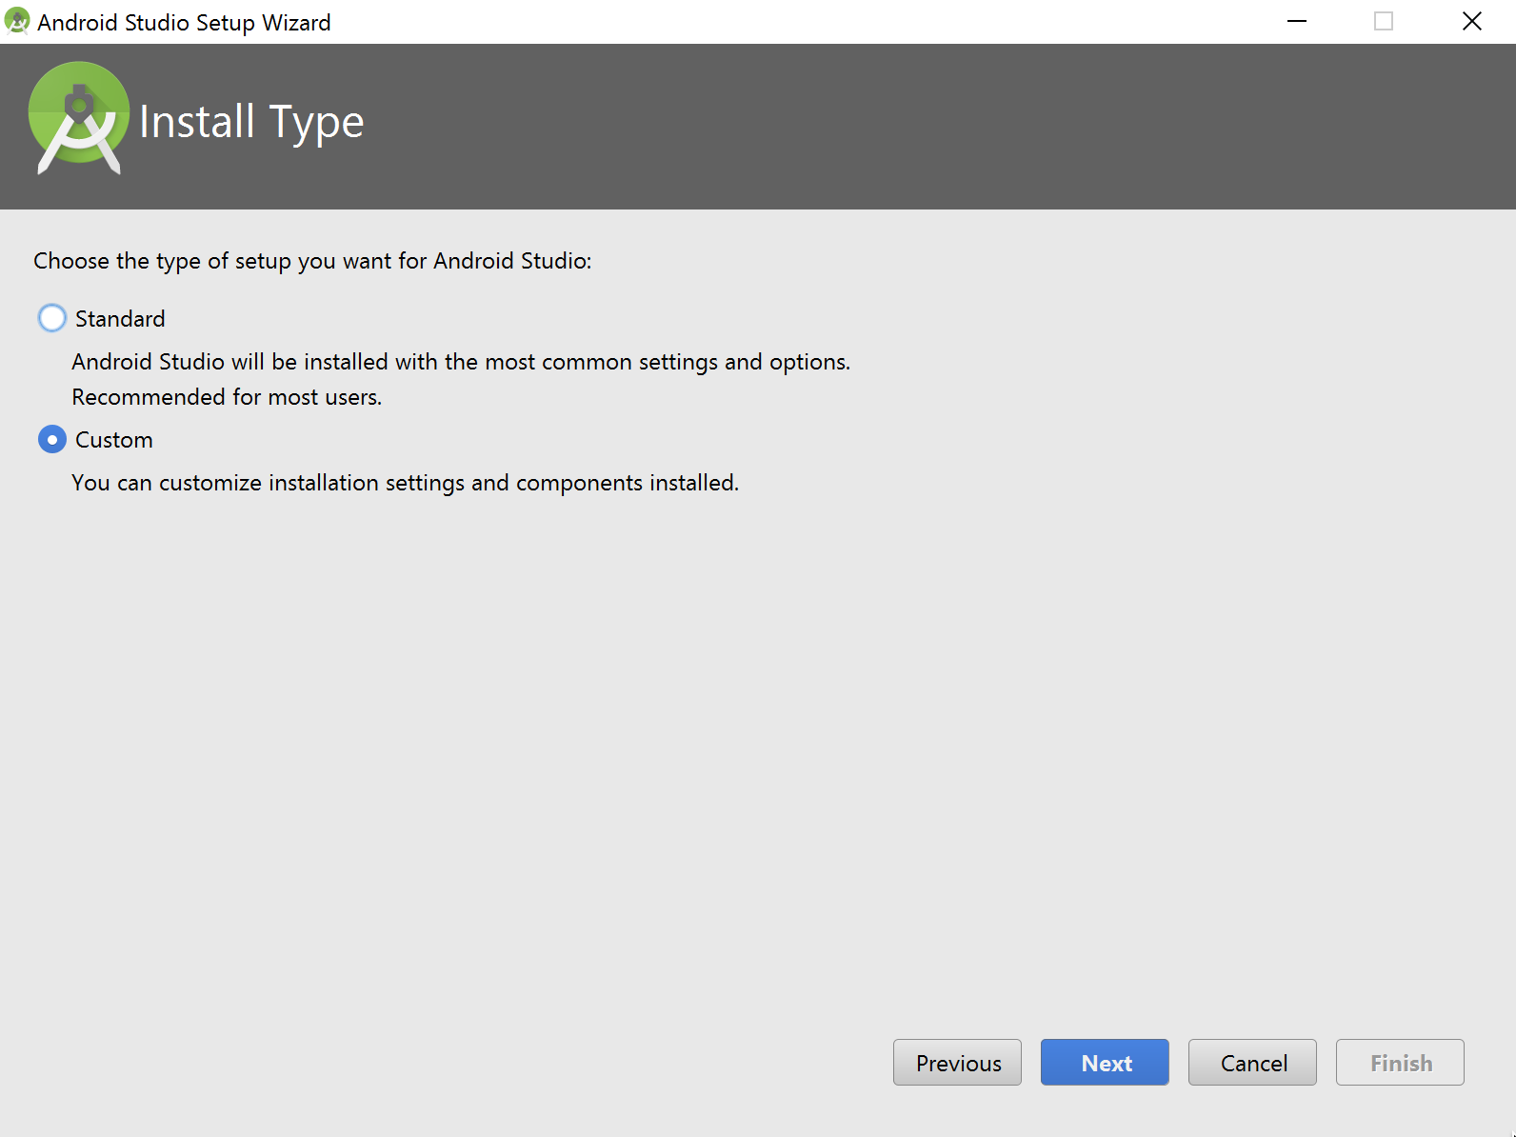

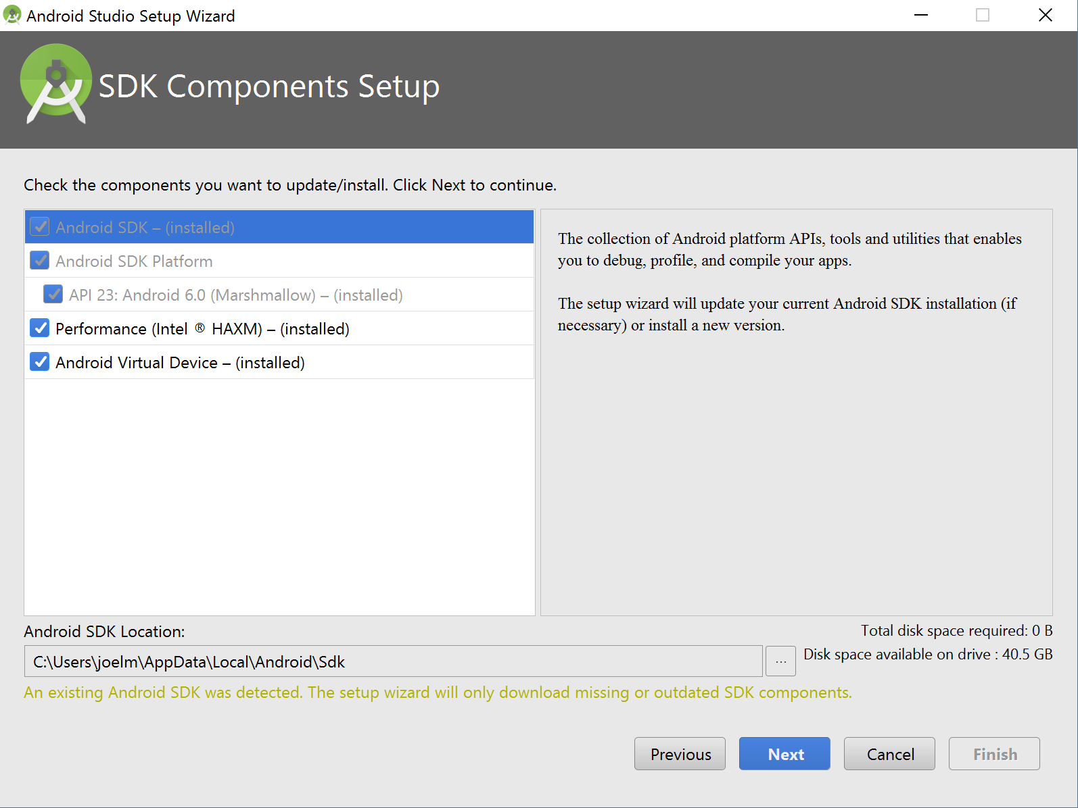
安装完成后，在Android Studio的欢迎界面中选择Configure | SDK Manager
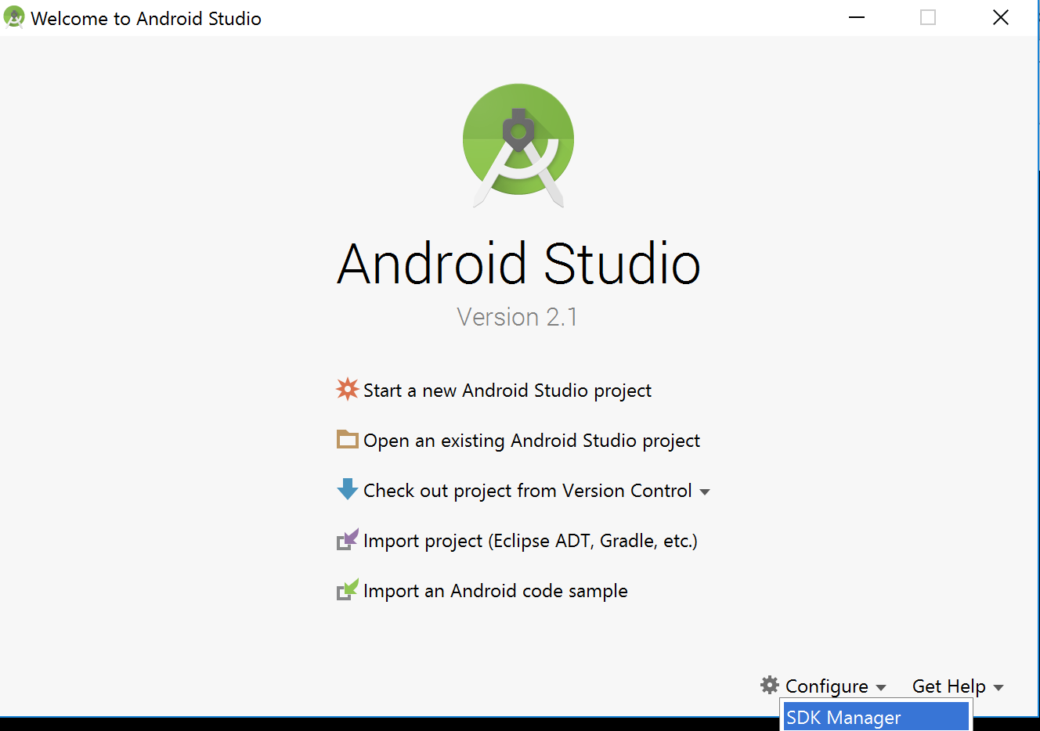
在SDK Platforms窗口中，选择Show Package Details，然后在Android 6.0 (Marshmallow)中勾选Google APIs、Android SDK Platform 23、Intel x86 Atom System Image、Intel x86 Atom_64 System Image以及Google APIs Intel x86 Atom_64 System Image。
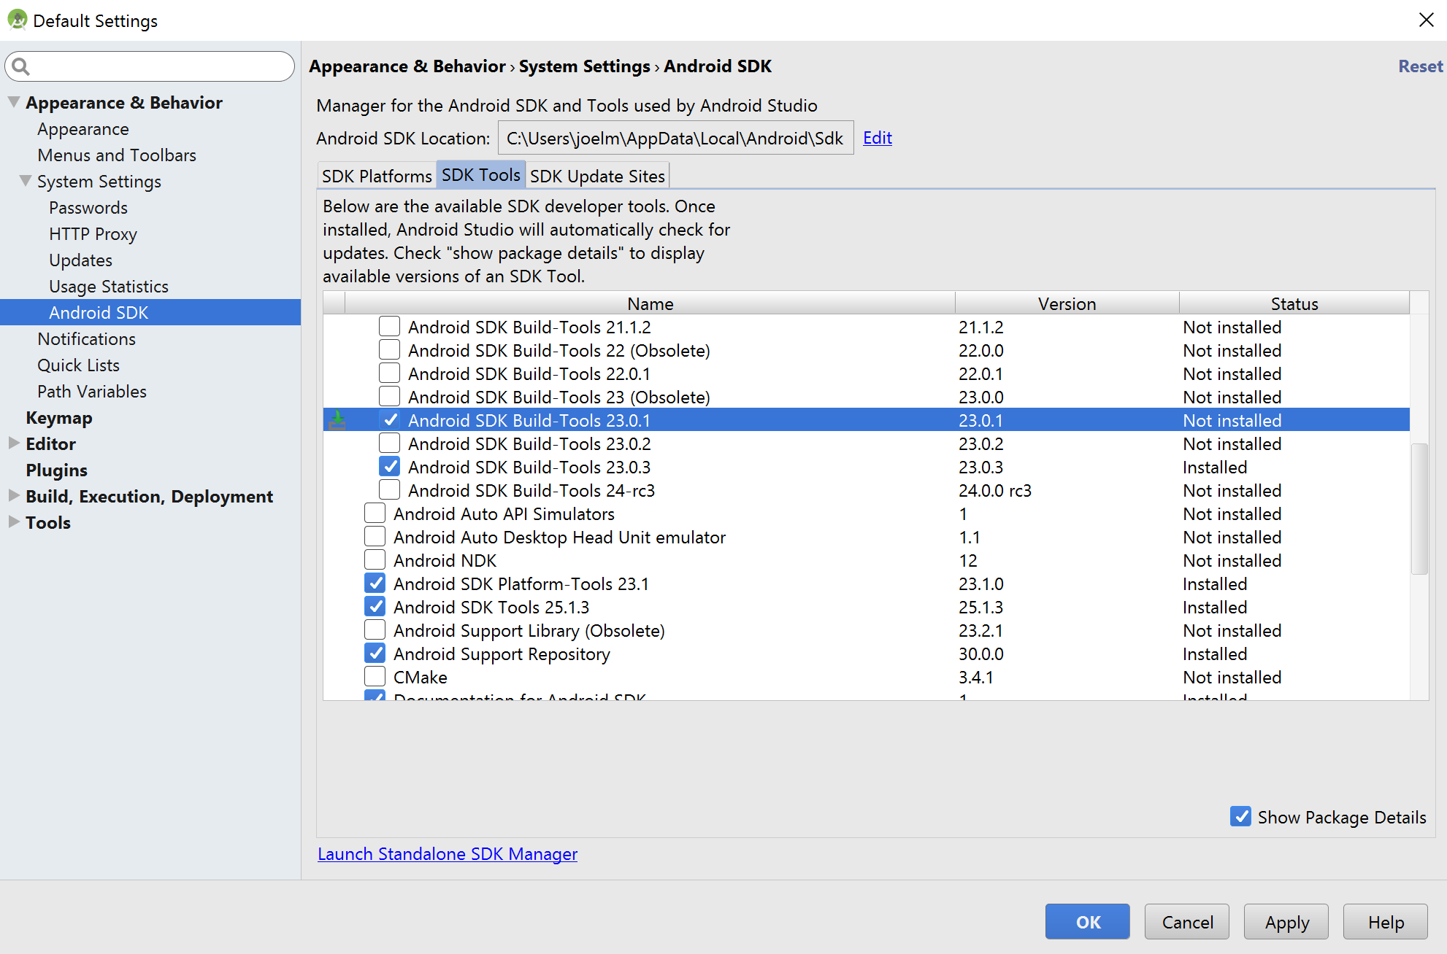
在SDK Tools窗口中，选择Show Package Details，然后在Android SDK Build Tools中勾选Android SDK Build-Tools 23.0.1。（必须是这个版本）

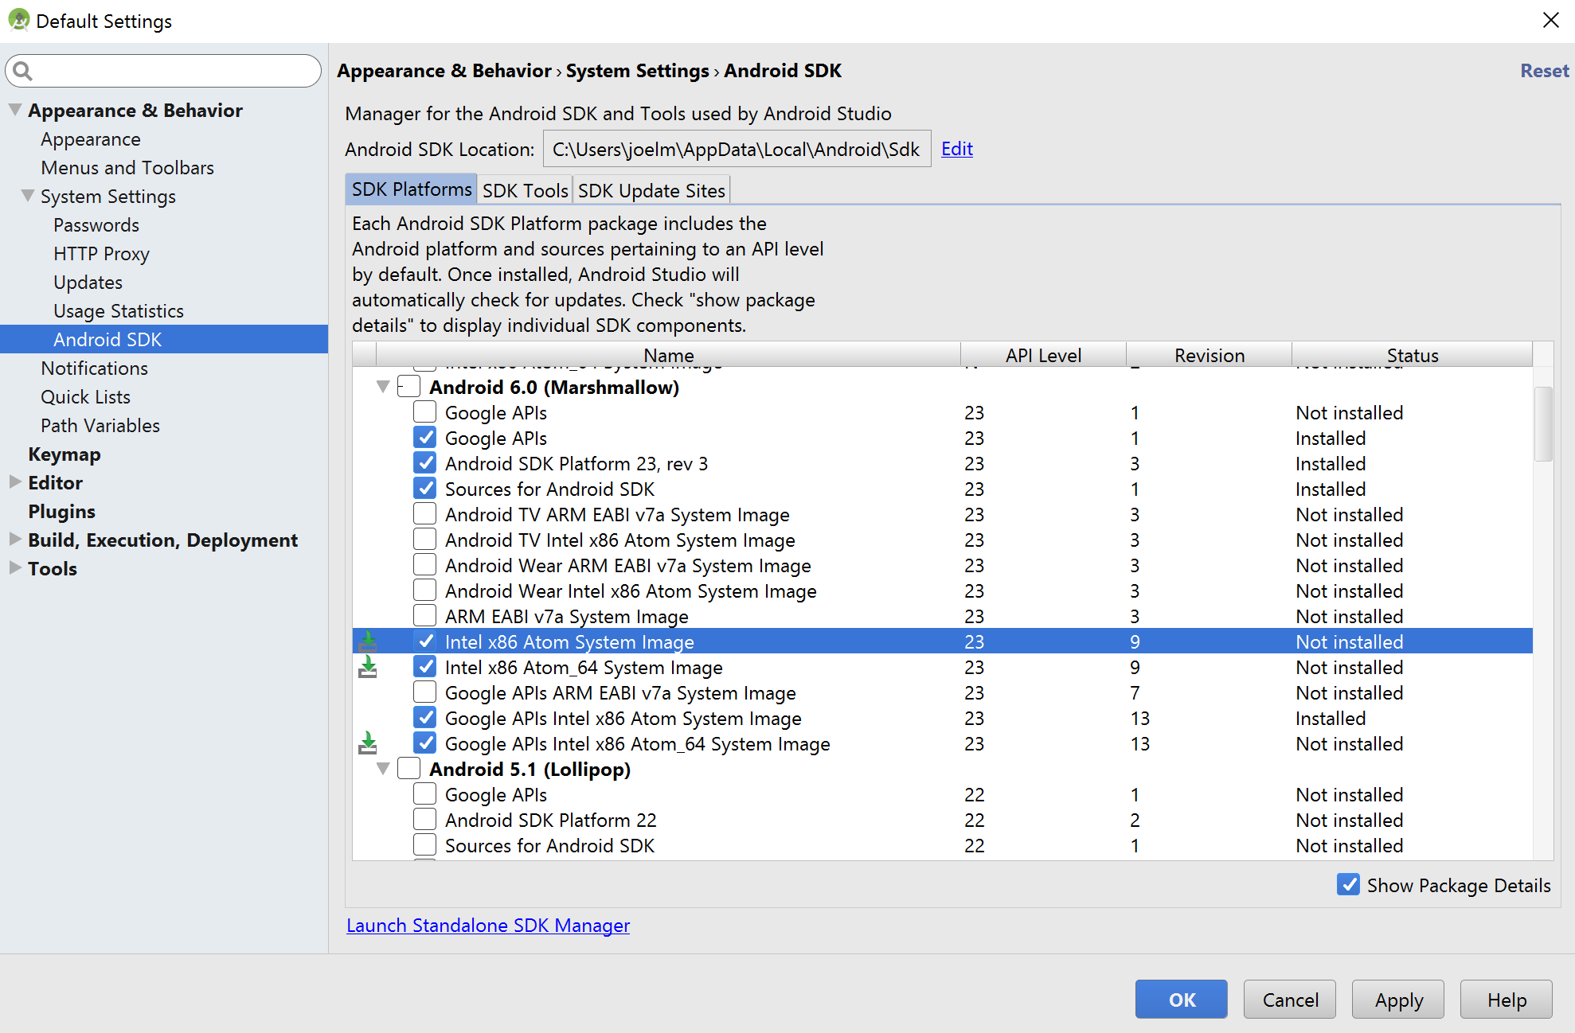
确保ANDROID_HOME环境变量正确地指向了你安装的Android SDK的路径。
打开控制面板 -> 系统和安全 -> 系统 -> 高级系统设置 -> 高级 -> 环境变量 -> 新建
具体的路径可能和下图不一致，请自行确认。
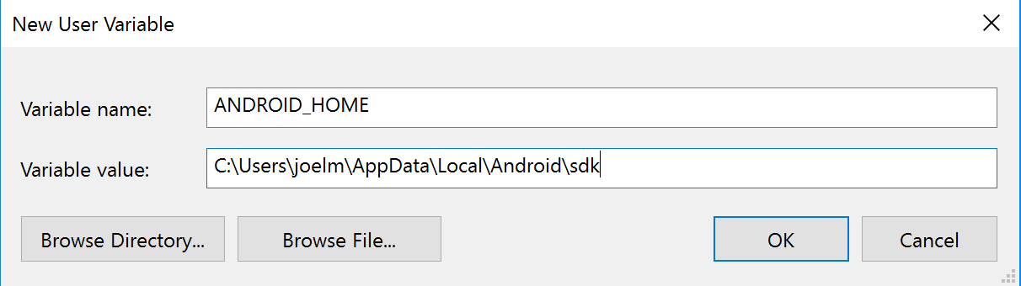

四、安装项目代码
打开cmd运行执行以下命令
npm install -g react-native-cli

在浏览器上打开https://github.com/ant-design/antd-mobile-samples
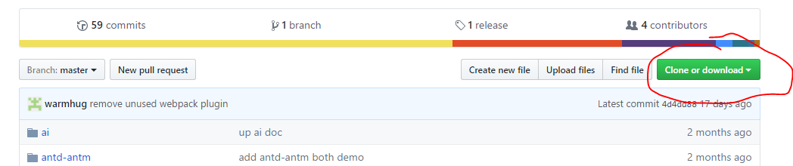
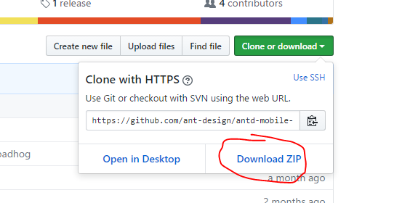
点击下载该压缩包
解压后，复制里面的react-native 文件夹放到其他地方，比如E盘的根目录
E:// react-native/

进入react-native，shift+鼠标右键，选择”在此处打开命令窗口”
依次输入以下命令行并回车
npm i react-native-cli –g

npm i

npm start

如果显示如图那样，证明你服务已经启动了，在这里我们可以看到服务的端口是8081.
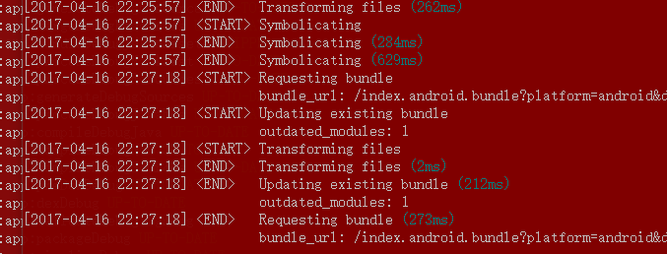
我们在浏览器证明服务是否启动：
http://localhost:8081/index.android.bundle?platform=android
如果显示下图的那样，那就证明服务已经启动了
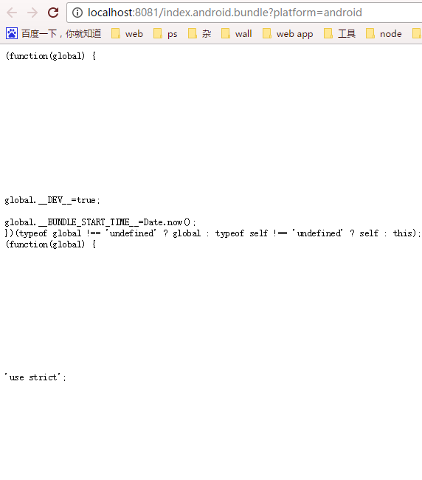

将手机通过usb接入电脑中，手机要设置 连接usb后启用调试模式
（百度一下如何开启开发者选项）

不要关闭之前的cmd窗口。
接着再在E:// react-native/ 下按shift加 鼠标右键 ，选择”在此处打开命令窗口”
输入命令：
react-native run-android
如果出现以下信息，说明成功了。手机上也看得到该app了
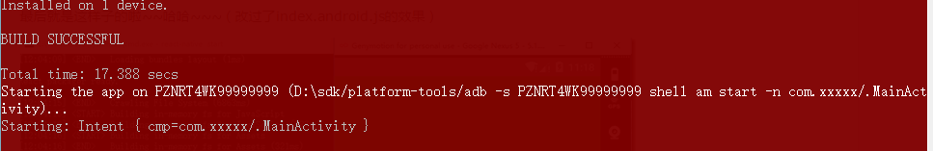

五、一些可能出现的错误以及解决方法
http://blog.csdn.net/u010867667/article/details/54705979

